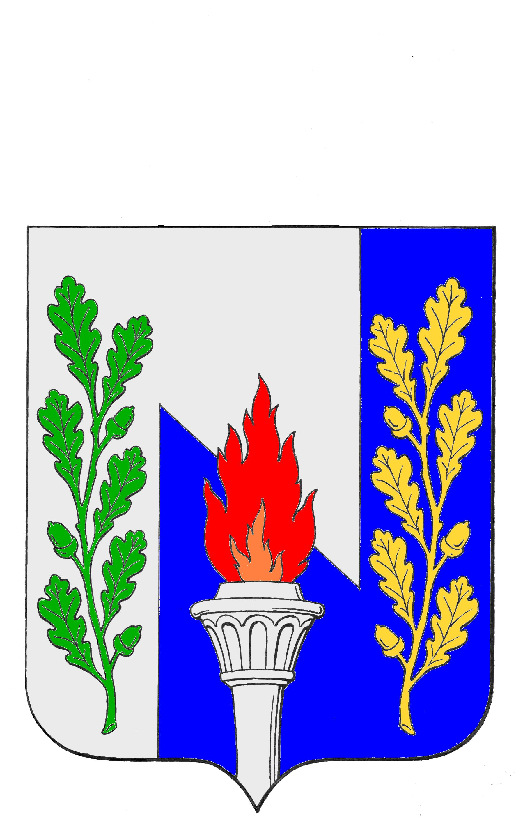
Тульская область
Муниципальное образование рабочий поселок Первомайский
Щекинского района
СОБРАНИЕ ДЕПУТАТОВ
301212, Тульская обл., Щекинский район, р.п. Первомайский, пр. Улитина, д.12

от «03» марта 2016 г. №24-101

РЕШЕНИЕ
О внесении изменений в Решение Собрания депутатов МО р.п. Первомайский Щекинского района от 25.12.2015 года №20-95 «О бюджете муниципального образования рабочий поселок Первомайский Щекинского район на 2016 год и на плановый период 2017 и 2018 годов»

В соответствии со статьями 27, 51 Устава муниципального образования рабочий поселок Первомайский Щекинского район, статьей 25 «Положения о бюджетном процессе в муниципальном образовании рабочий поселок Первомайский», Собрание депутатов муниципального образования рабочий поселок Первомайский РЕШИЛО:

Статья 1.
Внести в Решение Собрания депутатов МО р.п. Первомайский Щекинского района от 25.12.2015 года №20-95 «О бюджете муниципального образования рабочий поселок Первомайский Щекинского района на 2016 год и на плановый период 2017 и 2018 годов» следующие изменения:
- часть 1 статьи 1 изложить в следующей редакции:
«1. Утвердить основные характеристики бюджета муниципального образования рабочий поселок Первомайский Щекинского района (далее – бюджет муниципального образования) на 2016 год:
1) общий объем доходов бюджета муниципального образования в сумме 93 823,0 тыс. рублей;
2) общий объем расходов бюджета муниципального образования в сумме 132 067,6 тыс. рублей;
3) дефицит бюджета муниципального образования в сумме 38 244,6 тыс. рублей.»
2) статью 8 изложить в следующей редакции:
«Статья 8. Резервный фонд администрации муниципального образования.
1. Предусмотреть в составе расходов бюджета муниципального образования резервный фонд администрации муниципального образования на финансовое обеспечение непредвиденных расходов на 2016 год в сумме 500,0 тыс. рублей, на 2017 год в сумме 1 708,0 тыс. рублей, на 2018 год в сумме 2 400,00 тыс. рублей, в том числе на проведение аварийно-восстановительных работ по ликвидации последствий стихийных бедствий и других чрезвычайных ситуаций.»
3) дополнить статью 9 частью 2 следующего содержания:
«2. Установить, что остатки средств бюджета муниципального образования на начало текущего финансового года в объеме 38 244,6 тыс. рублей могут направляться в текущем финансовом году на покрытие временных кассовых разрывов (за исключением остатков средств, поступивших из бюджета Щекинского района).»
4) приложения 5, 6, 7, 8, 9, 10, 13, 14 изложить в редакции приложений 1, 2, 3, 4, 5, 6, 7, 8 к настоящему Решению.

Статья 2.
Решение опубликовать в средствах массовой информации и разместить на официальном сайте муниципального образования рабочий поселок Первомайский Щекинского района.

Статья 3.
Решение вступает в силу со дня подписания.

Глава муниципального образования
рабочий поселок Первомайский
Щекинского района А. С. Гамбург

